平成２９年度
コミュニティソーシャルワーク研修
～地域共生社会実現に向けたＣＳＷ実践～
開 催 要 項

１ 目 的
昨今の少子高齢化や人口減少の進展、核家族・単身世帯の増加、住民同士のつながりの希薄化などの社会状況の変化に伴い、地域における社会的孤立、生活困窮、子どもの貧困、虐待など、福祉制度だけでは解決できない多様な生活課題が顕在化している。
国においては、「我が事、丸ごと」をキーワードに、すべての住民が地域において支えあう「地域共生社会」の実現に向けて取組みを進めている。
このような状況の中、地域で活躍するソーシャルワーカーには、住民の多様な生活課題を把握し、あらゆる社会資源を活用し解決に導く個別支援と同時に、住民や専門職等の連携による支援の仕組みづくりなど、地域支援のスキルも含めたコミュニティソーシャルワークの実践が求められている。
本研修では、今日の地域福祉の動向と今後の方向性を紐解きながら、地域の実践者として必要なコミュニティソーシャルワークの視点、基本的概念を理解し、展開プロセス、具体的な手法について学ぶ機会として開催する。

２ 主催 沖縄県社会福祉協議会 福祉人材研修センター

３ 日程内容 平成３０年１月１９日（金）１０時３０分～１６時３０分
※詳細は別紙日程表参照

４ 研修会場 八汐荘 １階屋良ホール（沖縄県教職員共済会館）
那覇市松尾1-6-1（TEL098-867-1191）

５ 対象者 相談援助業務、地域福祉活動等に携わる方
（基礎的研修の位置づけですので、経験年数おおむね３年未満の方を対象）
①市町村社会福祉協議会職員（コミュニティソーシャルワーカー、相談員等）
②地域包括支援センター職員
③在宅介護支援センターの職員
④市町村行政において地域福祉を担当する職員
⑤生活困窮者自立支援事業を担当する職員
⑥生活支援コーディネーター（地域支えあい推進員等）

６ 定 員 １００人 ※定員に達し次第締め切ります。

７ 受講料 無 料

８ 申込期限 平成３０年１月１２日（金）必着厳守

９ 実施要項等のダウンロードについて
沖縄県社会福祉協議会のホームページから、要項、日程、受講申込書等をダウンロードすることができます。
ホームページアドレス：http://www.okishakyo.or.jp/

１０ 申込方法
別紙「受講申込書」により、申込期限までに福祉人材研修センターへＦＡＸ（098-887-1071）で御申込ください。申込受付の行き違いがないよう、ＦＡＸ送信後は本会までＦＡＸ発着の御確認をお願いします。

１１ 研修前の事例の読み込みについて
本研修では、困難事例を使った演習を予定しております。ついては、本会ホームページより「演習事例」をダウンロードいただき、事前に読み込みして研修に御参加いただきますようお願いいたします。
「事例」は、平成３０年１月９日（火）にホームページ（http://www.okishakyo.or.jp/）へアップいたしますので御確認ください。

１２ 受講者の決定
先着順に受講申込書を受付いたします。
特に連絡のない場合は、受付されたものとして御出席ください。また、申込後に受講できない事情が生じた時は、速やかに福祉人材研修センターまで御連絡ください。

１３ 個人情報の取扱について
「受講申込書」に記載された個人情報は、当研修会の運営管理の目的のみに使用し、他の目的に使用することはありません。
なお、当研修会の受講者名簿に、氏名・所属・役職等を掲載致しますので、御了承ください。

１４ その他
①研修中の遅刻や無連絡欠席、正当な理由のない途中での早退は御遠慮ください。
②昼食は、お弁当等を用意されることをお勧めいたします。
③研修会場は、駐車台数に限りがあるため、なるべく公共交通機関を利用するか、
お乗り合わせのうえ、御来場ください。

１５ 申込み及び問合せ先
沖縄県社会福祉協議会 福祉人材研修センター（担当：儀間）
（〒903-8603 那覇市首里石嶺町４－３７３－１ 東棟３Ｆ）
TEL 098－882－5703 FAX 098－887－1071

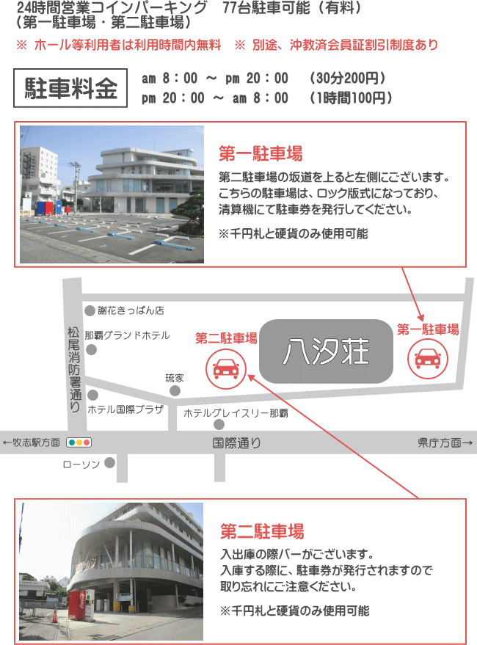
平成29年度
コミュニティソーシャルワーク研修

期日：平成30年1月19日（金）
会場：八汐荘１階屋良ホール（那覇市松尾1-6-1）

【講 師】
同志社大学 社会学部 社会福祉学科 准教授 永田 祐 氏
「ニッポン一億総活躍プラン」に掲げられている地域共生社会の実現に向け設置された「地域力強化検討会」委員。
その他、三重県名張市の地域福祉計画策定委員会委員長、大阪府寝屋川市の地域協働検討会議委員、長岡京市の権利擁護・成年後見制度のあり方を考える会」副委員長などを歴任し、全国各地の社会福祉施策に携わっている。
全国社会福祉協議会主催の「地域力セミナー」をはじめ、京都府内の「市町村社協役職員セミナー」「新任職員研修」などの講師としても活躍。

時 間 | 内 容
10:00～10:20 | 受 付
10:20～10:30 | 開講式・オリエンテーション
10:30～12:00  （90分） | 【講義】  「これからの地域福祉のあり方とコミュニティソーシャルワーク  ～「我が事・丸ごと」地域共生社会の実現に向けて～ 」（仮題）  同志社大学社会学部社会福祉学科 准教授 永田 祐 氏
12:00～13:00 | 昼食・休憩
13:00～15:50  （170分）  ※適宜、休憩 | 【演習】「分野を横断した地域福祉の実現に向けて」（仮題）  同志社大学社会学部社会福祉学科 准教授 永田 祐 氏
15:50～16:00 | 休憩
16:00～16:30  （30分） | 【活動報告】  「県内における社会的孤立解消・防止に向けた取り組みについて  ～ＴＨＡＮＫＳ運動の取り組み～」  沖縄県社会福祉協議会 地域福祉部
16:30 | 閉会・アンケート記入

